Муниципальное дошкольное образовательное
бюджетное учреждение
«Детский сад общеразвивающего вида №10
«Алёнушка» городского округа Рошаль
Московской области

Выполнили воспитатели:
Петряева Л.Г.
Астафьева В.А.

Визитная карточка проекта «Насекомые»
Aвторы проекта | МО г. Рошаль, МДОБУ «Детский сад общеразвивающего вида «Алёнушка» №10, Старшая группа:  Петряева Лидия Георгиевна, воспитатель  Астафьева Виктория Александровна, воспитатель  Серебрякова Елена Викторовна, Зам. Зав. по ВМР
Вид проекта: | Исследовательский
Основная проблема проекта: | Как познакомить детей в детском саду с миром природы, привить им эмоционально-ценностное отношение к живым организмам
Цель проекта | Развитие познавательной активности детей в изучении особенностей мира насекомых и формирование начал экологической культуры
Задачи проекта: | - Способствовать накоплению у детей представлений о многообразии насекомых.  - Формирование интереса к насекомым и бережного отношения к ним.  - Развивать речь детей, активизировать словарный запас.  - Активация мыслительно - поисковой деятельности детей  - Развитие творческих и исследовательских способностей детей.  - Организация совместной деятельности детей и родителей.
Какие компетенции формирует проект: | - Навык самостоятельной поисковой деятельности  - Теоретическое мышление (умение находить причинно-следственные связи)  - Новый тип мышления бережного отношения к природе в семье и детском саду  - Повышение уровня культуры взаимодействия педагога-родителя-ребенка  - Художественный и эстетический вкус
Оформление результатов проекта: | Презентация, ширма, выставка, тематический день о насекомых

Краткое содержание проекта
Чтобы узнать как можно больше о мире насекомых был создан наш Проект, который исследует проблему экологической грамотности детей и взрослых с разных сторон. Нами были созданы Центры реализации поставленных задач Проекта. Образовательный процесс в Центрах строится на основе свободной самостоятельной деятельности детей и совместной деятельности взрослого с ребенком.
Центр Семьи направлен на выявление отношения родителей к вопросам экологического образования детей в детском саду и его реального осуществления в семье.
Центр Науки и Природы занимается решением задач по ознакомлению и изучению мира насекомых, созданию информационной базы знаний о них, организации опытно-экспериментальной площадки для последующего практического изучения объектов природы.
Центр Открытая площадка полностью направлен на практическую реализацию проекта. Каждый ее объект (экотропа, огород, цветник) дает возможность наблюдать за сообществом насекомых в приближенных к естественной среде обитания условиях.
Длительность проекта: краткосрочный (продолжительность 6 месяцев).
Участники проекта: рассчитан на работу педагогов с детьми старшего дошкольного возраста (5-7 лет).
По характеру контактов: является открытым, к работе над проектом привлекаются родители.
По типу: является смешанным (информационно-практико-ориентированным).
Представление проекта: проводится в период практического этапа.

Авторы проекта: Старшая группа МДОБУ – Детский сад №10 «Алёнушка»

Роль в проекте | Должность | ФИО
Руководители проекта | воспитатели старшей группы | Петряева Лидия Георгиевна  Астафьева Виктория Александровна
Методическое обеспечение | Зам. Зав. по ВМР | Серебрякова Елена Викторовна

Эпиграф:
Пусть счастлив будет педагог,
Кто этой чести удостоен,
Кто объяснить ребенку смог
Как этот яркий мир устроен,
Услышать музыку дождей,
Понять, о чем щебечут птицы
Кто знает – цели нет важней
Чем научить и научиться
Осуществить свою мечту?
Конечно, но безмерно важно
Найти и видеть красоту в минуте каждой,
Вздохе каждом.

Актуальность проблемы:

Основным содержанием экологического воспитания является формирование у ребенка осознанно-правильного отношения к природным явлениям и объектам, которые окружают его и с которыми он знакомится в дошкольном детстве. В современном мире ребенок кроме телевизора, компьютера и игровых приставок должен научиться замечать красоту окружающего мира. Осознанно-правильное отношение детей к природе строится на чувственном ее восприятии, эмоциональном отношении к ней и знании особенностей жизни, роста и развития отдельных живых существ. Такие знания в процессе общения ребенка с природой обеспечивают ему понимание конкретных ситуаций в поведении насекомых, правильную их оценку и адекватное реагирование.

Противоречия:

Между потребностью ребенка в познании окружающего мира в силу его естественной любознательности и неумением взрослых оказать помощь детям видеть и чувствовать красоту и незащищенность окружающего мира природы.
Предварительная работа:
подбор иллюстративного материала по теме «Насекомые»;
знакомство с литературными произведениями: Г.Х.Андерсен «Дюймовочка», А.Бианки «Как муравьишка домой спешил», «Паучок – пилот», «Муравейник зашевелился» К.Ушинский «Капустная белянка», С.Михалков «Академия наук», В.Зотов из книги «Лесная мозаика» («Божья коровка», «Кузнечик», «Майский жук»), К.Чуковский «Муха-Цокотуха»;
разучивание стихов о насекомых Ф.Грубин «Божья коровка», М.Моравская «Два жука», Т.Собакакин «Дом для муравьёв», А.Барто «Комары», Б.Заходер «Муха-чистюха», И.Мордовина «Кузнечик», загадывание загадок;
прослушивание аудиозаписи Н. Римского-Корсакова «Полёт шмеля»;
просмотр мультфильмов «Путешествие муравья», «Зелёный кузнечик» «Пчёлка Майя», «Под грибом».
Сотрудничество с семьёй:
Консультации «Как провести выходной день с ребёнком», «Первая помощь при укусах насекомых».
Разработать стенд «Насекомые»
Родители с детьми составляют и записывают рассказ о насекомых, помогают оформить рисунками, фотографиями.
Продукт проектной деятельности: беседа по экологическому воспитанию «Какие бывают насекомые», история записанная родителями с детскими иллюстрациями, фотографиями, дидактические игры, коллективная работа (оригами) «На лесной полянке», поделки из природного материала, выставка рисунков «Наши букашечки».
Проблема:

Как познакомить детей в детском саду с миром природы, привить им эмоционально-ценностное отношение к живым организмам

С самого рождения ребенок является первооткрывателем, исследователем того мира, который его окружает. Для него все впервые: солнце и дождь, страх и радость. Современные дети в силу своей чрезмерной активности самостоятельно не всегда могут найти ответ на интересующие их вопросы. Интерес их неустойчив. Познавательная активность чаще всего непроизвольная. В правильном осознании мира природы им могут помочь только компетентные взрослые.

Проблемные вопросы:
- Какие педагогические технологии можно использовать для развития познавательной активности детей к миру природы, а в частности к насекомым?
- Какие условия можно создать в группе и на участке по проблеме, учитывая интересы каждого ребенка и особенности старшего дошкольного возраста?
- Какую экспериментальную деятельность по проблеме можно проводить с детьми старшего дошкольного возраста?
- Какие виды и формы можно использовать в работе с родителями по проблеме?

Гипотеза:

Если в работе с детьми использовать различные виды педагогических технологий по формированию ценностного отношения к природе, по развитию познавательной активности у детей через ознакомление с насекомыми, создавать специальные условия для этого, работать в определенной системе с родителями по проблеме, то это будет способствовать:
- накоплению у детей представлений о многообразии насекомых
- формированию интереса к насекомым и бережного отношения к ним
- развитию речи у детей, активации словаря
- развитию у них умения рассуждать, наблюдать
- формированию у детей интереса к экспериментальной деятельности
- а самое главное – формированию индивидуального эмоционального отношения к миру природы каждого ребенка

Ожидаемый результат:
- Сформированная база знаний у детей о мире животных (насекомых)
- Сформированное индивидуально-ценностное отношение к миру природы у каждого ребенка
- Развитие у детей познавательной активности через ознакомление с насекомыми
- Развитие у детей воображения, мышления, памяти
- Расширение и активация словаря
- Повышение уровня заинтересованности родителей проблемой

Стихи о насекомых.

Ф.Грубин «Божья коровка»,
Точка, точка,
Два крючочка –
Это лапки у жука.
Два блестящих лепесточка
Раздвигаются слегка.
Справа – точка, слева – точка,
В чёрных крапинках бока.
Я подую на жука –
Улетай за облака!
Словно красный вертолёт,
Прямо в небо он уйдёт.
М.Моравская «Два жука»
Жили-были два жука,
Два жука,
Жизнь у них была легка:
Пляшут, взявшись за бока,
Полевого трепака,
Дразнят ос и паука.
Ничегошеньки не боятся,
Все жужжат и веселятся -
Два жука
Два жука весёлых,
В зелёных камзолах,
В красивых сапожках,
На тоненьких ножках.

Т.Собакакин «Дом для муравьёв»
Мальчик Вася Муравьёв
строит дом для муравьёв.
Стены будут из песка,
крыша будет высока.
Но ползти в песочницу
муравьям не хочется!
Муравьишек под сосной
муравейник ждёт лесной.

А.Барто «Комары»
Всех разморило от жары.
В саду сейчас прохлада,
Но так кусают комары,
Что хоть беги из сада!

Марина, младшая сестра,
Воюет с комарами.
Упрямый нрав у комара,
Но у нее упрямей!
Она отгонит их рукой,
Они кружатся снова.
Она кричит: — Позор какой,
Напали на грудного!

И видит мама из окна,
Как храбрая Марина
В саду сражается одна
С отрядом комариным.

Опять сидят два комара
У малыша на пальце!
Марина, храбрая сестра,
Хлоп по одеяльцу!

Она убила комаров —
Забудут, как кусаться!..
Но раздается громкий рев
Испуганного братца.

Б.Заходер «Муха-чистюха»
Жила-была Муха-чистюха.
Все время купалась Муха.
Купалась она
В воскресенье
В отличном
Клубничном
Варенье.
В понедельник -
В вишневой наливке.
Во вторник -
В томатной подливке.
В среду -
В лимонном желе.
В четверг -
В киселе и в смоле.
В пятницу -
В простокваше,
В компоте
И в манной каше...
В субботу,
Помывшись в чернилах,
Сказала:
- Я больше не в силах!
Ужжасно-жужжасно устала,
Но, кажется,
Чище
Не стала!

И.Мордовина «Кузнечик»
Живёт в лесу кузнечик
Зелёненький скрипач.
Всех будит на рассвете
И ходит только вскач.
Он скачет по цветочкам,
По травке и кустам.
На скрипочке играет:
– Парам-пам-пам-пам-пам.
Найдёт усами ноты,
Чтобы начать концерт.
Звучат кадриль, гавоты,
Он в музыке поэт.
Лишь вечер наступает,
Спешат все танцевать:
Кузнечик вальс играет.
Пора, друзья, плясать!
Все звери веселятся,
И птицы, и жуки.
За лето истоптали
На танцах башмаки.
На солнечной полянке,
Под дубом и ольхой
Кузнечиковы трели
Звучат на лад любой.
Без них жить невозможно:
Затихнет белый свет.
Ведь лучше этих песен
На целом свете нет.
Загадки о насекомых

Нос-то долог,
Голос-то звонок,
Пищит тоненько,
Кусается больненько.
(Комар)
Кто выше себя скачет?
(Блоха)
Что за пуля – летит и жужжит?
(Жук)
Не птичка, а с крыльями:
Над цветами летает,
Нектар собирает.
(Бабочка)
Хоть имеет много ножек,
Все равно бежать не может.
Вдоль по листику ползет,
Бедный листик весь сгрызет.
(Гусеница)
Не зверь, не птица,
Нос, как спица.
Там, где садится,
Может кровь пролиться.
(Комар)
Сам всех обижает,
А летает на всех жалуется.
(Комар)
С ветки — на тропинку,
Прыгает пружинка -
Зеленая спинка,
По травам и былинкам –
Перепрыгнет и тропинку.
(Кузнечик)
Черен, да не ворон,
Рогат, а не бык,
Летает, а не птица.
(Жук)
Имя взял у кузнеца,
Цвет – у огурца.
(Кузнечик)
Народ рабочий
Весь день хлопочет,
Возле пня дом строит.
Вот так дом – в тысячу окон!
(Муравейник)
Кто там, около криницы,
Дом построил из иглицы?
(Муравьи)
Возле елок из иголок
Летним днем построен дом.
3а травой не виден он,
А жильцов в нем — миллион.
(Муравейник)
В лесу у пня беготня, суетня:
Народ рабочий — весь день хлопочет,
Дом повыше построить хочет.
(Муравьи)
Не моторы, а шумят,
Не пилоты, а летят,
Не змеи, а как обидишь – ужалят.
(Осы)
С утра жужжу,
Цветы бужу.
Кружу-кружу,
Мед вожу.
(Пчела)
Маленькая собачка
Не лает, не бает,
А больно кусает.
(Пчела)
В темной темнице
Работящие девицы
Без ниток, без спицы
Вяжут рукавицы.
(Пчелы)
На потолке, в уголке
Висит сито,
Не руками свито.
(Паутина)
Летит-жужжит мохнатенькая,
Лети, лети за сладеньким.
(Пчела)
Не солнце, не огонь, не лампочка,
А ночью светится.
(Светлячок)
Сначала ткет,
Потом плетет,
Устанет –
Добычу ждет.
(Паук)
В темной избушке
Живут чернушки,
Вяжут кружева
Без углов и без петель.
(Пчела, соты)
Целый день она стрекочет
И молчать она не хочет:
Все расскажет, все обсудит,
Всех рассердит, всех разбудит.
(Стрекоза)
Не птица, а летает,
С хоботком, а не слон.
(Муха)
У какого насекомого жало
На конце хвоста?
(У скорпиона)
В пустом дупле –
По сто домов,
По сто котлов,
В середине – ярмарка.
(Пчелиный улей)
Весь день в траве стрекочет –
Молчать Ники не хочет.
(Цикада)
Домовитая хозяйка
Полетает над лужайкой,
Похлопочет над цветком –
Он поделиться медком.
(Пчела)
Это что за вертолет
Отправляется в полет
Над озерами, лугами,
Над цветущими полями?
(Стрекоза)
Под землей он роет ход,
Но не крот!
(Червяк)
Встреча с ней – одна беда,
Нос – как острая игла.
В щель забьется, вроде спит,
Только тронешь – зажужжит.
(Пчела)
Летит, пищит,
Ножки длинные тащит,
Случай не упустит:
Сядет и укусит.
(Комар)
Над цветком порхает, пляшет,
Веером узорным машет.
(Бабочка)
Шелестящий вертолет
Вдруг отправился в полет.
Он над лугом полетал,
На цветочках отдыхал.
(Стрекоза)
Самого не видно,
А голос слышно.
(Комар)
Жу-жу-жу-жу,
На ветке я сижу,
Буква «Ж»
Все твержу:
Зная твердо букву эту,
Я жужжу весной и летом.
(Жук)
Летит, жужжит, шумит,
На землю садится,
А никто не боится.
(Жук)
Он без рук и без станка
Выткет тонкие шелка.
(Паук)
Может в яблоко залезть,
А потом его же съесть:
Все, что вкусно, выедает
И обратно выползает.
(Гусеница)
Модница крылатая,
Платье полосатое.
Ростом – просто кроха,
А укусит – будет плохо.
(Пчела)
Красненькие крылышки, черные горошки.
Кто это гуляет по моей ладошке?
(Божья коровка)
На большой цветной ковер
Села эскадрилья,
То раскроет, то закроет
Расписные крылья.
(Бабочка)
Кто над нами вверх ногами?
(Муха)
Пестрый листочек
Присел на цветочек,
Посидел-посидел –
И вдаль полетел.
(Бабочка)
Желтая тельняшка
Летает над ромашкой.
(Пчела)
Что за бантики летают
Над лугами и полями?
(Бабочка)
Какая коровка, скажите, пока
Еще никому не дала молока?
Божья коровка
Голубой аэропланчик
Сел на белый одуванчик.
(Стрекоза)
Консультация для родителей

«Как провести выходной день с детьми»
Данная консультация, предлагаемая вашему вниманию, поможет Вам сделать семейный, выходной день по настоящему захватывающим для ребенка. Особенно, если Вы не будете забывать смотреть вокруг глазами ребенка, разделять его радость и удивление, читать уместные в той или иной ситуации стихи, загадывать загадки. Литературный материал обострит восприятие малыша, поможет запоминанию ярких образов.
Наступает выходной день. Куда пойти с ребенком? Этот вопрос часто ставит родителей в тупик. Может, в поход в парк? Разумеется, решающее слово остается за ребенком, это один из моментов, когда ребенок чувствует свою сопричастность взрослым в семье и растет спокойным, уверенным.
Раз и навсегда уважаемые родители решите для себя: совместный с ребенком поход - это совсем не отдых для Вас, это время, полностью посвященное ему, вашему любимому ребенку. Пусть он еще раз удостовериться, что Вы его любите, что живете его интересами.
Посмотрите вокруг глазами ребенка - сколько интересного в мире! Заинтересовался ваш ребенок чем - то, остановитесь, приглядитесь, постарайтесь смотреть на все его глазами и в то же время оставаться взрослым!
Речь ваша, дорогие родители - эмоциональная и выразительная, должна нести доброе отношение к окружающему, восхищение щедрой красотой природы. В то же время побуждайте ребенка высказываться, думать, сопоставлять, учите анализировать, отвечать на вопросы и задавать их. Ребенок должен чувствовать родительскую сопричастность его интересам. Так формируется доверие к миру, благодарность и огромная любовь к родителям.
В таких совместных походах, есть все условия для тренировки вашего ребенка в силе, ловкости, смелости.
Также, интересным, увлекательным проведением выходного дня может стать для ребенка - посещение музея. Практически всегда привлекательными для дошкольников оказываются природоведческие музеи. Увидеть в музее все ребенок просто не в состоянии. Переход от одной музейной витрины к другой, утомителен и мало познавателен для ребенка. Гораздо лучше и намного полезнее выбрать, что-то одно, и внимательно рассмотреть в деталях. Можно выбрать витрины, посвященные старинному костюму или оружию, посуде, мебели.
Не меньший интерес представляют для детей и выставленные в музеях археологические находки: лодки, выдолбленные из ствола дерева, сделанные из камня и кожи топоры, украшения.
Дошкольник хочет и может узнавать, что составляет основу экспозиции исторических музеев: как жили люди раньше, как был устроен их дом, какую одежду они носили, и из какой посуды ели, на какой мебели спали, сидели, во что играли, и на чем писали.
В этом возрасте детям хочется примерить эту жизнь на себе, и проигрывать ее, представляя себя ее участником. И если кто - то говорит, что дошкольники еще слишком малы для посещения музеев, то это - значит, лишь то, что вы, родители не смогли сделать них посещение музея интересным.
Удивительно, а сколько полезных сведений можно сообщить ребенку, идя с ним по улице. Познакомить с тем, как жили люди в другие времена. Во время обычной прогулки по старой части современного города можно поговорить с ребенком о печах, можно увидеть дым, идущий из печи.
Вспомнить те игры, в которые играли наши прабабушки и прадедушки. Например: игра в бирюльки, лапта.
Заинтриговать ребенка игрой и при желании можно и поиграть!
Существует много способов, как провести выходной день вместе с ребенком интересно и увлекательно. Родители придумывайте, фантазируйте, и Вы получите массу впечатлений, удовольствий от прогулок с ребенком.
Родители, желаем Вам успехов!

Консультация для родителей:

«ПЕРВАЯ ПОМОЩЬ ПРИ УКУСАХ НАСЕКОМЫХ И ЗМЕЙ»
Помощь при укусах комаров
В летнее время, в особенности за городом, дети нередко подвергаются укусам комаров. При этом на месте укуса появляются припухлость, покраснение, зуд, иногда настолько сильный, что дети становятся беспокойными, плохо спят. Расчесывая кожу после укусов, дети могут занести инфекцию, в результате чего возникают гнойничковые заболевания. Чтобы уменьшить зуд, надо протереть укушенные места спиртом, одеколоном, водкой. По приезде на дачу наиболее открытые части тела ребенка (лицо, шею, руки, ноги) следует смазывать кремом, отпугивающими комаров.
Помощь при укусах пчел и ос
В организм ребенка от укуса пчелы попадает яд, вызывающий припухлость и покраснение кожных покровов. Острая боль, которую пострадавший испытывает в первое время после укуса, в дальнейшем переходит в сильный зуд. Через 2-3 дня все болезненные явления проходят.
Оказывая помощь пострадавшему, в первую очередь необходимо найти и удалить жало, содержащее яд насекомого. Затем место укуса протирают раствором спирта или йодом. Для уменьшения боли и отека прикладывают холод.
На место укуса пчелы или осы нельзя класть землю, так как с нею можно занести возбудителей гнойной инфекции и столбняка.
При общих симптомах отравления, а также при укусе в зев, глотку, глаз ребенка нужно срочно доставить в медицинское учреждение.
Помощь при укусах ядовитых насекомых и змей
Ядовитые насекомые - каракурт, скорпион, фаланга, тарантул и др. - встречаются в различных районах нашей страны: на Кавказе, в Крыму, в Средней Азии. Укусы большинства из них вызывают местную реакцию: боль, красноту, припухлость. При укусах скорпиона, тарантула и особенно паука каракурта могут иметь место и слабость, головная боль, учащенное дыхание, падение сердечной деятельности и даже паралич (укус каракурта).
Живет каракурт в пустыне, в кустах, под камнями, около жилья человека; в отличие от скорпиона, встречается редко. Укус самки каракурта в определенные периоды ее жизни может быть смертелен не только для человека, но и для таких крупных животных, как лошадь, верблюд.
Ядовитые змеи встречаются в средней полосе Советского Союза, на Кавказе, в Крыму (гадюка), а также в Средней Азии (кобра, гюрза, эфа). По характеру действия на организм яды змей подразделяются на две категории. Яд кобры действует на нервную систему человека. У пострадавшего возникают общие симптомы отравления: рвота, слабость, одышка, полупараличи и параличи. Яды других змей вызывают местные симптомы: резкую боль, отечность вокруг укуса, обширные кровоизлияния. Однако может наступить и смертельный исход. Если ребенка укусило какое-либо ядовитое насекомое или змея, необходимо ему в первую очередь создать полный покой, чтобы уменьшить концентрацию яда, попавшего в кровь, дать обильное питье и немедленно доставить на носилках в ближайший медицинский пункт, где ему будет введена специальная сыворотка От укусов ядовитых насекомых и змей пострадавших лечат также обильным переливанием донорской крови.
Для летнего отдыха детей надо выбирать места, где ядовитые насекомые и змеи встречаются редко. Не следует гулять с детьми в сырых, низких и особенно болотистых местах, заходить с ними в высокую траву, густой кустарник, разрешать им играть и валяться на сене и соломе.
Ни одна змея (за исключением эфы), если ее не потревожить, не нападает на человека. Змеи всегда уступают людям дорогу, уползая в сторону. Если человек подошел слишком близко, большинство змей <предупреждает> его о своем местонахождении: кобра поднимает переднюю треть тела и раздувает <капюшон>, гюрза издает своеобразное шипение, гремучие змеи - шуршащие звуки движением копчика хвоста.
Змей не следует жестоко и бессмысленно уничтожать, так как их яд в определенных дозах является ценным лечебным средством, он входит в состав многих лекарств.
Бешенство
Бешенство - острая инфекционная болезнь, вызываемая фильтрующимся вирусом. Возникает она после укуса инфицированного животного - диких зверей (лиса, волк, шакал, барсук) и домашних животных (собака, кошка, травоядные животные).
Вирус находится в слюне и мозге заболевших, причем в слюне его можно обнаружить уже за две недели до появления первых признаков заболевания. Заражение происходит при укусах и последующем попадании слюны больного животного на рану. У собаки первые признаки заболевания после заражения появляются через 4-6 недель и даже позже. Животное становится вялым, забивается в темный угол, неохотно идет на зов, не ест привычную пищу, ведет себя беспокойно. Вследствие параличей челюсть у него отвисает, язык свешивается, появляется слюнотечение, лай становится хриплым, походка шатающейся. В таком состоянии собака часто убегает из дома, без лая бросается на людей и животных, кусает их. Через 6-8 дней болезни животное погибает.
Инкубационный период болезни у человека длится 30-50 дней. В этот срок вирус достигает центральной нервной системы, и появляются первые признаки заболевания. Нарастает возбуждение, появляются слуховые и зрительные галлюцинации. Нередко наблюдаются повышенное потоотделение, слюноотделение, причем больной не может проглотить слюну и постоянно ее сплевывает. Иногда возникают приступы буйства с агрессивными действиями. Через 2-3 дня возбуждение сменяется параличами мышц рук и ног, языка, лица. Через 12-20 часов после появления параличей наступает смерть.
От укусов бешеных животных страдают и дети. При заболевании у ребенка отмечается депрессия, сонливость, скорое развитие параличей. Смерть может наступить через сутки от начала паралитической стадии болезни. При укусах рану тщательно промывают мыльным раствором (один кусок туалетного мыла или 1/4 хозяйственного на 2 стакана воды) и прижигают настойкой йода. Пострадавшего необходимо немедленно отправить в медпункт, где ему сделают прививки.
Чем раньше начать прививки, тем лучше, поскольку иммунитет образуется спустя 2-2,5 недели после их окончания. Во время прививок надо избегать переохлаждения и перегревания тела, а также физического и умственного переутомления.
Профилактика бешенства требует тщательного наблюдения за состоянием здоровья домашних животных, истребления бродячих собак и кошек. Детям надо запрещать подходить к незнакомым животным и играть с ними.

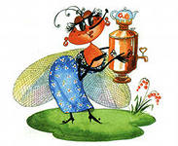

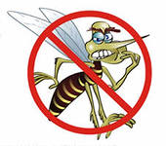
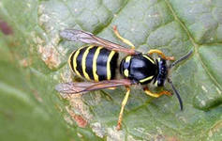

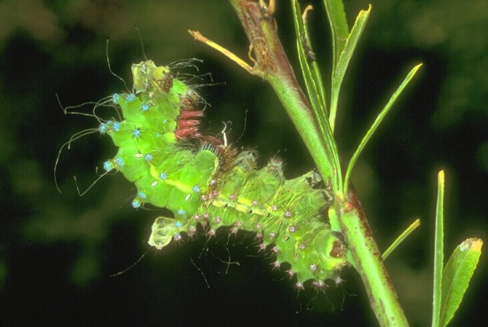
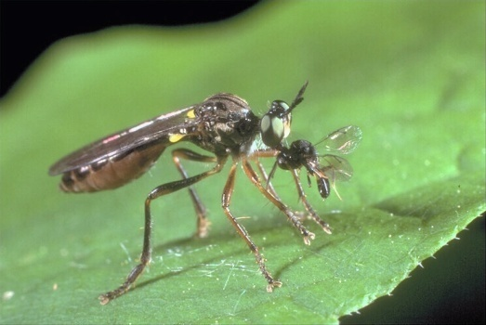

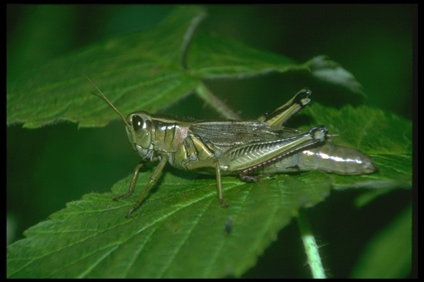
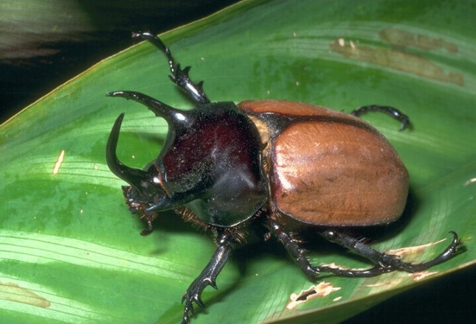
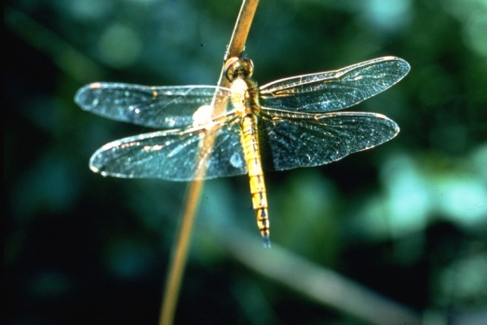
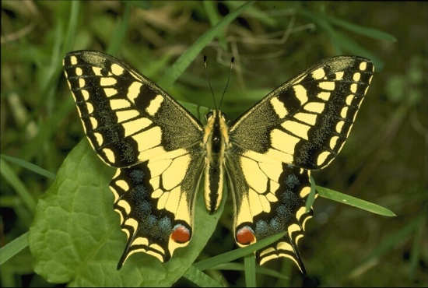

СЛОВАРЬ
Существительные: насекомые, бабочка, жук, божья коровка, муравей, комар, гусеница, муха, пчела, оса, шмель, стрекоза, кузнечик, таракан, крыло, хоботок, жало, лапка, усики, нос, улей, гнездо, муравейник, сачок.
Глаголы: вредить, уничтожать, помогать, летать, ползать, шевелиться, собирать, жалить, жужжать, кусать, прыгать, пищать, стрекотать, ловить, порхать.
Прилагательные: вредный, полезный, красивый, лёгкий, маленький, яркий, трудолюбивый.
Наречия: быстро, медленно, больно, громко, высоко, далеко.
ПОИГРАЙТЕ В ИГРЫ
- Посчитай – ка
Посчитать от 1 до 5
Жук
Бабочка
Червяк
Стрекоза
Пчела
Комар
- Назови ласково
Жук - …
Муравей - …
Комар - …
Гусеница - ..
Муха - …
Пчела - …
Стрекоза - …
- Объясните значение выражений
- тружусь, как пчёлка
- делать из мухи слона
- как сонная
- он и мухи не обидит
- Угадай – ка
Два рога, а не бык,
Шесть ног – и все без копыт.
(жук)
На вид, конечно, мелковаты,
Но всё, что можно, тащат в дом.
Неугомонные ребята –
Вся жизнь их связана с трудом.
(муравьи)
Над нами – вверх ногами.
Ходят – не страшатся,
Никого не боятся.
(мухи)
Цветок сорвать я захотел,
А он вспорхнул и улетел.
(бабочка)
Модница крылатая.
Платье полосатое,
Ростом хоть и кроха.
Укусит – будет плохо!
(оса)
Выучите вместе с ребёнком
Пальчиковая гимнастика
Прилетела к нам вчера помахать ладошками,
Полосатая пчела, загибать пальчики,
А за нею шмель – шмелёк,
И весёлый мотылек,
Два жука и стрекоза,
Как фонарика глаза. сделать кружочки из пальчиков
и поднести к глазам,
Пожужжали, полетали, помахать ладошками,
От усталости упали. резко опустить руки

Закличка
Божья коровка,
Полети на небо,
Принеси нам с неба,
Чтобы были летом
В огороде бобы,
В лесу ягоды, грибы,
В роднике водица,
Во поле пшеница.

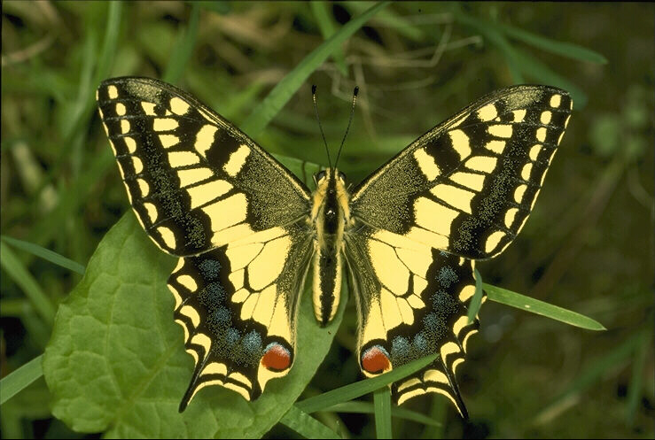

«Какие бывают насекомые». Занятия-беседа по экологическому воспитанию в подготовительной группе
Цель: систематизировать представления детей о многообразии насекомых; закрепить знания об общих признаках насекомых; учить устанавливать связи между особенностями внешнего строения и способом передвижения, между внешним видом и способом защиты от врагов; уточнить места обитания насекомых; развивать познавательные и творческие способности детей, логическое и пространственное мышления, речь, мелкую моторику; воспитывать интерес к насекомым, бережное отношение к ним.
Развивающая среда: картинки и иллюстрации с изображением насекомых, наглядное пособие "Насекомые", модель "кузнечик в траве", аудиозапись "Танец бабочек" М. Красева; книга о природе "Чудо на ладони", графическая модель насекомого, пластилин.
ХОД ЗАНЯТИЯ
Перед началом занятия дети рассматривают наглядное пособие "Насекомые", дидактические карточки и иллюстрации с насекомыми.
В. Сегодня мы отправляемся в фантастическую страну, которая называется "Насекомия". Как вы думаете, о ком мы будем говорить?
Д. О насекомых.
В. Правильно! Ребята, а по каким основным признакам мы узнаём с вами насекомых?
Д. У всех насекомых по шесть ног. Тело состоит из трёх частей: голова, средняя часть и брюшко.
В. Молодцы, ребята! А что ещё есть у насекомых?
Д. На голове два усика, у некоторых есть хоботок и крылья.
В. Правильно! Для чего насекомым нужны хоботок и крылья?
Д. С помощью хоботка они питаются, крылья нужны чтобы передвигаться.
В. Правильно! Многие насекомые летают. Некоторые летают очень быстро: стрекоза, например, может развивать скорость до 40км в час. Другие насекомые ходят и прыгают. Вы можете назвать мне таких насекомых?
Д. Ходят жуки. у которых нет крыльев. Прыгает кузнечик.
В. Молодцы! Действительно кузнечик хороший прыгун. Он может прыгнуть на расстояние в 20 раз длиннее его тела. А если он выпустит крылья, то улетит, планируя, еще дальше. Ребята, а чем питаются насекомые?
Д. Цветочным нектаром. листьями.
В. Правильно! Все насекомые питаются по-разному. Одни едят растения. К ним относятся кузнечики. Они своими челюстями, как кусачками, откусывают кусочки травы. Бабочки и мотыльки питаются цветочным нектаром с помощью особого хоботка. Он раскручивается, как игрушка-пищалка. Когда насекомое не ест, хоботок сворачивается в спираль. Комар питается соком растений и сладким нектаром. А его самка питается кровью. Она хоботком, словно шприцем, протыкает кожу и сосёт кровь. Среди насекомых есть и хищники. Это стрекоза - она питается мухами, комарами. мотыльками. Некоторые муравьи едят семена трав, мошек, червячков. А божья коровка питается мельчайшей живностью - тлёй. Ребята, а почему божьих коровок так называют (рассказ сопровождается демонстрацией иллюстраций)
Д. Потому что они выделяют "молочко".
В. Действительно, коровки выделяют "молочко", только не белое. а ядовитое жёлтое, которое появляется на сгибах лапок во время опасности. На самом деле это кровь, едкая и неприятно пахнущая. Поэтому не едят коровок не птицы, ни ящерицы. А ещё их можно назвать перелётными жуками. Оказывается, в конце лета и осенью, коровки летают на зимовку. А весной и в начале лета возвращаются обратно. Но не все коровки улетают. Многие из них, как и другие жуки, прячутся в трещинах, в щелях коры деревьев, в прошлогодней траве. Поэтому, если сжигать прошлогоднюю траву, можно сжечь и насекомых. Относиться к ним надо бережно, не допускать сжигания травы в садах и огородах.
Теперь давайте немного отдохнём.
АУТОТРЕНИНГ
Вы закроете глаза, сядете удобно, будите слушать музыку "Танец бабочек" и повторять про себя мои слова. "Я лежу в траве, трава мягкая и шелковистая, я вдыхаю прекрасный аромат, я слышу стрекот кузнечиков, шуршание жучков, мне хорошо, спокойно. Я хочу быть другом всем, всем. Но вот подул ветерок, я чувствую, как я набираюсь сил, бодрости, я открываю глаза, у меня хорошее настроение. "(можно проводить лёжа на ковре)
Мы отдохнули. Давайте поиграем в игру "КТО ГДЕ ЖИВЁТ".
Перед вами разложены карточки, с изображением насекомых. Вы должны взять карточку и поместить на ту картинку, которая соответствует месту обитания данного насекомого.
Демонстрируется модель, с помощью которой видно, как защитная окраска кузнечика помогает ему затеряться в траве (картонный лист раскрашен зелёным и серым поровну, вдоль сделан разрез, в который вставлен рычаг с кузнечиком - если подвинуть рычаг к зелёному цвету, то кузнечика не заметно, если же к серому - кузнечик сразу заметен) .
Дети раскладывают карточки и комментируют свой выбор.
В. Молодцы! Почти все справились с этим заданием. Действительно, окраска насекомых часто зависит от среды обитания. Это помогает им спасаться от врагов. Одни, благодаря окраске, становятся невидимыми. Так терновый клоп похож на шип, растущий на ветке. Некоторые бабочки, когда сидят спокойно, напоминают листок. Некоторые невидимы на древесной коре. Цветочный богомол схож с цветком, на котором сидит. (рассказ сопровождается показом соответствующих иллюстраций) У других насекомых окраска настолько яркая, что враги не рискуют к ним приближаться. Как вы думаете, почему? (ответы детей)
В. Правильно! Насекомые окрашенные в красно-чёрные, желтые и чёрные тона, как правило неприятны на вкус, и птицы их не трогают. Есть насекомые, жук бомбардир, которые выпускают в момент опасности струю едких химических веществ с резким запахом. Пока враг приходит в себя, жук убегает. Теперь подведём итоги. Так где же живут насекомые?
Д. В траве, на деревьях, в цветах, в водоёмах.
В. Молодцы! Ребята, насекомых на земле много или мало? (ответы детей) А что, было бы, если насекомых не стало? (ответы детей)
Поиграем в игру "ХОРОШО - ПЛОХО".
Много разных насекомых - это хорошо или плохо? (ответы детей)
Что еще хорошо? (интересно наблюдать, красиво, пища для других и т. д.)
Что плохо? (могут ужалить, мешают отдыхать и т. д.)
В. Сегодня мы путешествовали по стране "Насекомия". Мир насекомых богат и разнообразен. Среди них встречаются полезные и вредные. Маленькие (земляная блошка) и большие (жук геркулес) его длина 19см, гигантский палочник - 33см. Но все они необходимы на земле для соблюдения экологического равновесия. Оберегая их - мы оберегаем природу.
В заключении детям предлагается вылепить или нарисовать понравившееся насекомое.

Конспект экспериментального занятия
по теме: «Насекомые» (старшая группа)
Цели:
ОБРАЗОВАТЕЛЬНЫЕ:
- Расширять и закреплять знания детей о насекомых, вводить в активный словарь детей обобщающее понятие «насекомые». Продолжать упражнять в составлении предложений разных конструкций с использованием союза потому - что. Продолжать учить составлять небольшой рассказ по серии картин.
ВОСПИТАТЕЛЬНЫЕ:
- Воспитывать доброе отношение к маленьким соседям по планете.
РАЗВИВАЮЩИЕ:
- Развивать зрительную и слуховую память.
- Активизировать, обогащать словарный запас детей по теме.
- Развивать связную речь.
- Развивать образность речи.
- Развивать словесно-логическое мышление детей, умение устанавливать причинно-следственные связи, рассуждать, делать выводы, исключать четвертый лишний предмет с обоснованием своего ответа.
- Продолжать учить отгадывать загадки и обосновывать свою отгадку.
- Развивать общую моторику, координацию.
- Продолжать учить группировать предметы по основным признакам.
Оборудование: предметные картинки насекомых (бабочка, пчела, кузнечик, муравей, гусеница, божья коровка, стрекоза). Цветок, дидактическая игра «Разложи по группам», дидактическая игра «Четвертый лишний», Д/и «Что сначала, что потом» (сюжетные картинки на которых показано превращение гусеницы в бабочку). Мягкая игрушка – гусеница, стол, покрытый зеленой тканью на котором расположены цветы, письмо, игрушки насекомые – пчела, божья коровка, стрекоза, муравей, жук, муха.
Ход занятия:
1.Кинесиологическое упражнение « Перекрестные шаги»
Воспитатель:
- Сегодня мы с вами отправимся в гости к маленьким жителям лесной полянки – насекомым. Подготовимся к путешествию:
«Мы к лесной полянке вышли, поднимая ноги выше,
Через кустики и кочки, через ветви пенечки.
Кто так ловко шагал, не споткнулся, не упал?»
2.Организационный момент.
Дети подходят к столу, накрытому зеленой скатертью, на котором одни цветы и письмо. Воспитатель обращает внимание детей на то, что на полянке никого нет. Там лежит письмо, из которого дети узнают, что злой паук заколдовал насекомых и спасти их можно, если выполним все задания паука.
Воспитатель:
- Посмотрите, на полянке никого нет, я не вижу ни одного насекомого. Только письмо лежит, интересно от кого оно? Читает письмо: «Дорогие ребята, мы попали в беду, злой паук заколдовал нас, помогите, нам, пожалуйста!»
3.Введение в тему.
Воспитатель:
- Ребята, с шестиногими малышами что-то случилось, вы готовы помочь? Воспитатель читает текст:
Однажды над насекомыми
Пронёсся злой паук
На полянке разноцветной
Он всех заколдовал.
Чтоб бабочки порхали,
Трудился муравей.
И осы чтоб жужжали,
Ты помоги скорей.
Возьми с собой ты знанья,
И доброту возьми,
И этим шестиногим
Малышкам помоги!
Воспитатель:
- А чтобы помочь нашим шестиногим малышам, мы с вами тоже превратимся в насекомых. У меня есть волшебная цветок, который поможет нам. Воспитатель берет волшебный цветок и произносит слова вместе с детьми:
- Закройте все глаза и повторяйте за мной:
- Нам, цветочек, помоги, в насекомых преврати! Вот мы с вами превратились в насекомых и полетим мы с вами на лесную полянку. Проходите насекомые, садитесь. А вот и первое задание от паука: «Нужно отгадать загадки и найти картинки – отгадки».
4.Загадки. Беседа по теме.
Воспитатель читает загадки, дети отгадывают, находят картинку и выставляют на фланелеграф.
- У нее четыре крыла,
Тело тонкое, словно стрела.
И большие, большие глаза,
Называют ее…(стрекоза).
Воспитатель:
- Как вы догадались, что это стрекоза, какие слова помогли найти отгадку?
- Сок цветов душистых пьет,
Дарит нам и воск, и мед.
Людям всем она мила
А зовут ее... (пчела).
Воспитатель:
- Какие слова помогли вам догадаться, что это пчела?
- Он работник настоящий
Очень, очень работящий.
Под сосной в лесу густом
Из хвоинок строит дом. ( муравей).
Воспитатель:
- Какие слова помогли вам догадаться, что это муравей?
- Она ярка, красива,
Изящна, легкокрыла.
Сама похожа на цветок
И любит пить цветочный сок. (бабочка).
Воспитатель:
- Какие слова вам подсказали, что это бабочка?
- Всех жучков она милей,
Спинка алая на ней.
А на ней кружочки
Черненькие точки. ( Божья коровка).
Воспитатель:
- А в этой загадке, какие слова подсказали, что это божья коровка?

- Как можно назвать одним словом тех, кто изображен на картинках?
- Какой основной признак всех насекомых? (У всех насекомых по 6 лапок.)
- А паук – это насекомое?
- Назовите насекомых, которые относятся к хищным (стрекоза, кузнечик, божья коровка)
- Почему их называют хищниками? (Потому что они охотятся за другими насекомыми.)
- Назовите полезных насекомых.( бабочка, пчела, муравей.)
- Какую пользу приносят пчелы, бабочки, муравей? ( Пчелы опыляют цветы, дают нам мед и воск. Муравьи разносят по лесу семена многих растений. Бабочки опыляют цветы.)
- Назовите вредных насекомых.( Муха –разносит микробы, гусеница – ест листья растений, комар.)

- Молодцы все загадки отгадали, и мы спасли стрекозу и пчелу, но еще и другие насекомые ждут нашей помощи, пойдем дальше.

5.Физминутка «Сороконожка»

1. Шла сороконожка

( дети идут ритмичным шагом, слегка пружиня)

По сухой дорожке.

2. Вдруг закапал дождик: Кап-кап-кап!

( дети останавливаются и приседают.)

- Ой, промокнут сорок лап!

3. Насморк мне не нужен

( дети идут, высоко поднимая колени, будто шагают через лужи),

Обойду я лужи!

4. Грязи в дом не принесу

( дети останавливаются, трясут одной ногой),

Каждой лапкой потрясу!

( трясут другой ногой).

5. И потопаю потом

( дети топают ногами)

- Ой, какой от лапок гром!

Воспитатель:

- Пойдем дальше, еще другие насекомые ждут нашей помощи.

Дети садятся возле фланалеграфа. На фланелеграфе расположены картинки.
6. Игра «4 лишний». Составление предложений с союзом «потому что».
Воспитатель:
- Внимательно посмотрите на картинки и скажите, какая картинка здесь лишняя и почему вы так думаете?
- Лишний паук, потому что он не относится к насекомым.
- Лишний муравей, потому что он не летает, а остальные насекомые летают.
- Лишняя бабочка, потому что она летает, а остальные насекомые не летают.
- Лишняя бабочка, потому что остальные насекомые относятся к хищным.
Воспитатель:
- Вот мы с вами еще спасли муравья (появляется муравей). Продолжим наше путешествие.
7. Игра « Разложи бабочек на группы» (на ковре).
Воспитатель:
- Посмотрите, какие к нам красивые прилетели бабочки. Предлагаю разложить их по группам. Катя, разложи бабочек. Воспитатель:
- Катя, по какому признаку ты разложила бабочек? Ребенок объясняет:
-Я разложила бабочек по форме. Воспитатель:
- А сейчас Диана разложит бабочек на группы, но по – другому. Диана, а ты по какому признаку разложила бабочек? Ребенок:
- Я разложила бабочек по цвету. Воспитатель:
- А по какому еще признаку можно разложить бабочек? Ответы детей:
- По размеру. Воспитатель:
- Арина, разложи бабочек по размеру. Воспитатель:
- Вот и кузнечика и жука мы с вами освободили. Какие вы молодцы! (Появляются кузнечик и жук). Воспитатель:
- Продолжим путешествие. (Дети садятся на стульчики)
8. Дидактическая игра «Что сначала, что потом».
Появляется гусеница, ворчит, очень недовольна:
- Всё про бабочек, да про бабочек, а про меня забыли. Воспитатель:
-Нет, гусеница не забыли. Мы тебе поможем превратиться в бабочку. Ребята, давайте поможем гусенице превратиться в бабочку. Воспитатель проводит беседу:
- Что сначала откладывает бабочка? Ответы детей:
- Бабочка откладывает яйца. Воспитатель:
- Кто появляется из яйца? Ответы детей:
- Из яйца появляется гусеница. Воспитатель:
- Что делает гусеница? Ответы детей:
- Она питается листьями и растет. Воспитатель:
- В кого она превращается? Ответы детей:
- Гусеница превращается в куколку. Воспитатель:
- Кто выходит из куколки? Ответы детей:
- Из куколки появляется бабочка, у нее мокрые крылья. Бабочка сушит крылья на солнышке, как только крылья подсохнут, бабочка начинает летать. Воспитатель:
- Предлагаю вам рассказать, как гусеница превращается в бабочку сначала в стихотворении с движением, а потом по картинкам.
9.Физкультминутка – координация речи с движением «Гусеница».
Этот странный дом без окон (медленно поворачиваются вокруг себя)
У людей зовётся «кокон».
Свив на ветке этот дом, (вращают руками)
Дремлет гусеница в нём. (ладошки под правой щекой)
Спит без просыпа всю зиму. (ладошки под левой щекой)
Но зима проходит мимо - (взмахи руками вверх)
Март, апрель, капель, весна… (хлопки руками на каждое слово)
Просыпайся, соня – сонюшка! (потягиваются)
Под весенним ярким солнышком (рисуют руками солнышко)
Гусенице не до сна. (грозят пальцем)
Стала бабочкой она! (бегут по кругу, машут руками, как крыльями)
10. Рассказы детей по цепочке:
- Бабочка отложила яички на цветке.
- Потом появилась гусеница.
- Гусеница питалась листьями и росла.
- Потом гусеница превратилась в куколку.
- Вот из куколки появляется бабочка. У неё мокрые крылья. Бабочка сушит крылья на солнышке. Как только крылья подсохнут, бабочка начинает летать.
11. Итог занятия.
Воспитатель: Вот и подошло наше путешествие к концу, какие вы все молодцы, что помогли насекомым. Насекомые вас всех благодарят. Возьмите насекомых и поселите их на нашей лесной полянке.
(Дети берут насекомых-игрушки и размещают их на полянке возле цветов.)
Посмотрите, какая полянка красивая стала. Пусть ползают по земле муравьи и жуки, пусть прыгают по траве кузнечики, пусть летают бабочки и стрекозы и пусть мир, в котором мы живем, всегда остается голубым и зеленым! А нам пора возвращаться в детский сад. Но сначала нам опять нужно превратиться в детей. Воспитатель берет волшебный цветок и произносит слова: Закройте глаза и повторяйте за мной:
- Ты цветочек, помоги и в детей нас преврати!
- Вам понравилось быть насекомыми?
- А если бы у вас была такая возможность еще раз превратиться в насекомых в кого вы бы хотели превратиться и почему?
- Какая игра вам больше всего понравилась?
- Вы все сегодня были молодцы!
12. Релаксация. «Порхание бабочки»
Ребята, мы сегодня с вами много путешествовали, устали. Давайте отдохнем.
Ложитесь на коврик, закройте глаза и вспомните как вы были насекомыми.
Представьте себе прекрасный летний день. Вы лежите на зеленом лугу. Вокруг все спокойно и тихо. Вам тепло и уютно, вы дышите легко и спокойно. Вообразите себе, что вы — легкие бабочки с большими и красивыми крыльями. Ваши ручки легкие-легкие — это крылья бабочки. И тело ваше стало тоже легкое-легкое, взмахнули крылышками и полетели. С каждым вдохом и выдохом вы все выше и выше парите в воздухе. Легкий ветерок нежно гладит ваши крылышки... (пауза — поглаживание детей). Гладит, нежно прикасается к... (имя). Вам хорошо и приятно. Но вот пришло время возвращаться домой. Потянитесь и на счет «три» откройте глаза. Улыбнитесь друг другу.
Занятие оригами:
«На лесной полянке»
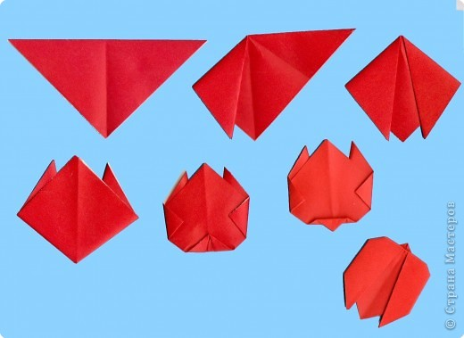Божьи коровки 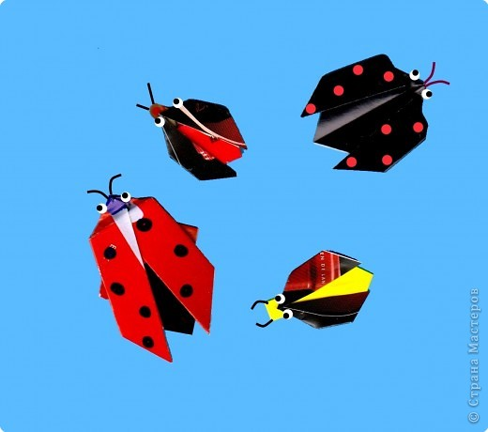
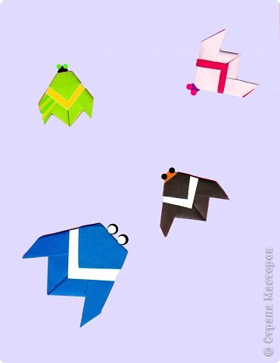Мухи

Бабочки 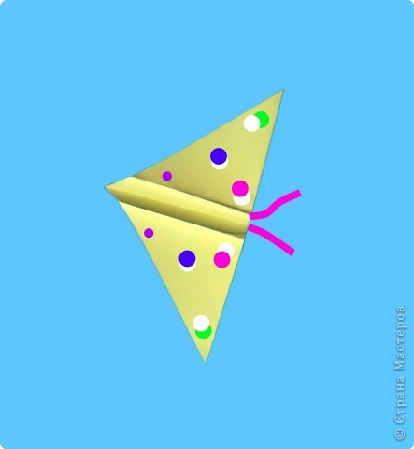

Тематический день:
«Полезные насекомые»
УТРО: Вспомнить изменения погоды по приметам:
В муравейнике с утра открыты все ходы, а сами муравьи интенсивно движутся – к ясной погоде.
Паук-тенетник не выходит из своей паутины, даже если её тронешь – к дождю.
УЧЕБНАЯ ДЕЯТЕЛЬНОСТЬ: «Насекомые»
Цель: расширить знания и представления детей об особенностях внешнего вида и жизненных проявлениях насекомых; учить анализировать, устанавливать простейшие причинно-следственные связи, делать обобщения; учить отвечать на вопросы; активизировать память и внимание детей; обогащать словарный запас; развивать связную речь и логическое мышление, звукопроизношение.
Материал: картинки с изображением леса; предметные картинки, иллюстрации насекомых, цветов, дидактическая игра «Четвёртый лишний». Обводки с изображением насекомых; корона для феи и волшебная палочка; цветная бумага, ножницы, клей, магнитофон, кассета с записью.
Предварительная работа: наблюдение за насекомыми на экскурсии в лесу, на прогулке, на клумбе; рассматривание иллюстраций.
Ход:
Воспитатель предлагает отправиться в лес на поезде. Поезд едет «чух-чух-чух». Остановка на поляне, на которой много цветов.
Беседа: «Что мы видим вокруг?»
– Назовите лесные цветы. Какие они? На что похожи? Кого они привлекают?
– Для чего нужны цветам насекомые?
– По каким признакам можно определить, что это насекомое?
Загадки
– Угадайте, о каких насекомых я буду говорить.
Игра «Четвёртый лишний»
Вы уже знаете, что у нас не только насекомые и птицы летают, но есть и летающие животные. Чтобы убедиться, не путаете ли вы насекомых с другими животными, мы поиграем в игру «Четвёртый лишний».
1) заяц, ёж, лиса, шмель;
2) трясогузка, паук, скворец, сорока;
3) бабочка, стрекоза, енот, пчела;
4) кузнечик, божья коровка, воробей, майский жук;
5) пчела, стрекоза, енот, пчела;
6) кузнечик, божья коровка, воробей, комар;
7) таракан, муха, пчела, майский жук;
8) стрекоза, кузнечик, пчела, божья коровка;
9) лягушка, комар, жук, бабочка.
Игра в слова
А сейчас я хочу поиграть ещё в одну игру, которая называется «Игра в слова». Я прочитаю вам слова, а вы подумайте, какие из них подходят муравью (шмелю…пчеле…таракану).
СЛОВАРЬ: муравейник, зелёный, порхает, мёд, увёртливая, трудолюбивая, красненькая спинка, пасека, надоедливая, улей, мохнатый, звенит, река, стрекочет, паутина, квартира, тли, вредитель, «летающий цветок», соты, жужжит, хвоинки, «чемпион по прыжкам», пёстрокрылая, большие глаза, рыжеусый, полосатый, рой, нектар, пыльца, гусеница, защитная окраска, отпугивающая окраска.
Превращения
Теперь дети, мне хочется поколдовать: «Раз, два – вот и фея теперь я». А вас я превращу волшебной палочкой в насекомых. Дети – насекомые летают, прыгают, порхают, издают характерные звуки, присущие комару («з-з-з»), пчеле(«ж-ж-ж»), мухе («з-з-з»), шмелю («ж-ж-ж»).
Дидактическая игра «Хорошо – плохо».
Мы отдохнули на полянке в лесу, и пришло время возвращаться в детский сад. Но прежде чем расколдовать детей, фея хочет узнать у них, хорошо или плохо быть насекомым.
И ещё фея просит ответить: «Что произойдёт с лугом, лесом, с нашей природой, если насекомые исчезнут?»
Дети приходят к выводу о том, что, если исчезнут насекомые, исчезнут и растения, погибнут животные и птицы: одни не могут существовать без других. Насекомые – это часть природы, а природу надо беречь, любить, охранять.
«Раз, два, три, четыре, пять – вот и дети вы опять».
Творческая работа
Дети на поезде возвращаются в детский сад. Воспитатель предлагает сделать бабочек из цветной бумаги (оригами). Дети делают бабочек под музыку Р.Клайдермана «Времена года», а потом с ними играют.
Спеть песни о насекомых.
ПРОГУЛКА:
Цель: Способствовать систематизации представлений о многообразии насекомых (особенности внешнего строения, места обитания, способы передвижения, питания); учить бережно относиться ко всему живому.
Ход прогулки
Выйдя с детьми на прогулку, воспитатель обращает их внимание на то, как ярко светит солнышко, веет тёплый ласковый ветерок: «Это лето красное к нам пришло. Кругом красиво: зелёная травка, цветы. Птицы щебечут. Все лету рады. Небо синее-синее, белые облачка плывут, а солнце улыбается, греет всех, любуется. Посмотрите, какие вы нарядные (обращает внимание детей на яркую одежду, ботинки, туфельки, сандалии) – лето красное пришло».
Воспитатель ведёт детей на полянку, а по дороге поёт «По солнышку…». Выйдя на полянку, отмечает, какая красивая она стала, вся в цветах. Лето красное пришло, всё разукрасило. Уточняет знания детей о названиях цветов. Все вместе решают, кто из ребят похож на одуванчик (жёлтое платье, рубашка), кто на ромашку (белое платье).
Прилетела бабочка (мотылёк). Дети радуются ей. Воспитатель спрашивает, какого цвета её крылышки. Предупреждает: трогать её нельзя, бабочка крохотная, хрупкая, можно нечаянно поломать крылышки. Живут бабочки и мотыльки всего один день – пусть летают, порхают, радуются свету и теплу.
Воспитатель читает стихотворение Л.Модзалевского «Мотылёк».
Расскажи, мотылёк,
Чем живёшь ты, дружок?
Как тебе не устать
День-деньской всё порхать?
- Я живу средь лугов
В блеске летнего дня;
Ароматы цветов –
Вот вся пища моя!
Но короток мой век –
Он не долее дня;
Будь же добр, человек,
И не трогай меня!
Под ногами в густой траве муравьи спешат, бегут, каждый чем-то занят. Осторожно разводя руками траву, педагог комментирует: «Все уважают муравьёв за то, что они всё время трудятся, никого не обижают. Мы тоже отойдём, не будем им мешать. Только посмотрим, куда они спешат, что делают».
Понаблюдав за муравьями, дети слушают, как поют птицы – они тоже рады тёплому лету!
Налетел тёплый ветерок. Закивали головками цветы, зашумели листвою деревья: «Здравствуй, лето! Лето красное! Лето прекрасное!»
Закончить прогулку подвижной игрой: «Поймай комара»:
Цель: Упражнять детей в подпрыгивании на месте до предмета.
ВЕЧЕР:
Чтение художественных произведений о насекомых: В.Бианки «Приключение муравьишки», К.И.Чуковский «Муха – цокотуха», «Тараканище», «Федорино горе».
Просмотр мультфильмов, презентации о насекомых.
Игры детей с насекомыми (игрушками).
Выводы:
Отслеживание результатов работы по проблеме доказывает верность нашей гипотезы. Действительно, использование различных видов педагогических технологий по формированию ценностного отношения к природе, по развитию познавательной активности у детей через ознакомление с насекомыми, создание специальных условий для этого, работа в определенной системе с родителями по проблеме, способствует:
- накоплению у детей конкретных представлений о насекомых, их жизнедеятельности, среде обитания;
- формированию у детей интереса к насекомым;
- самостоятельному действию в повседневной жизни (различных видах детской деятельности), принимать живое заинтересованное участие в исследовательской деятельности, самостоятельно задавать вопросы, ставить задачи и решать ее посредством эксперимента;
- развитию индивидуального эмоционально-ценностного отношения к миру природы у каждого ребенка.

Заключение:
Этот проект позволил дать каждому ребенку посильную работу по интересам, помог выявить талантливых и одаренных детей, а также раскрыть внутренний потенциал у каждого ребенка. Дети стали более раскрепощенными и самостоятельными, целеустремленными и уверенными в себе, общительными, более внимательными и заботливыми по отношению к сверстника и взрослым; способными к взаимопониманию и сотрудничеству. Все это, несомненно, создает предпосылки для их успешного развития в будущем.
Нашу работу в данном направлении считаем важной, и планируем продолжить этот проект в рамках обмена опытом с коллегами (нашего детского сада, других образовательных учреждений), а также всеми заинтересованными людьми.

